МБОУ «Николаевская ООШ»
Мензелинский муниципальный район
Республика Татарстан

Конкурс «Династии России»

Номинация «Трудовые династии»

«Хвала рукам,
что пахнут
хлебом!»
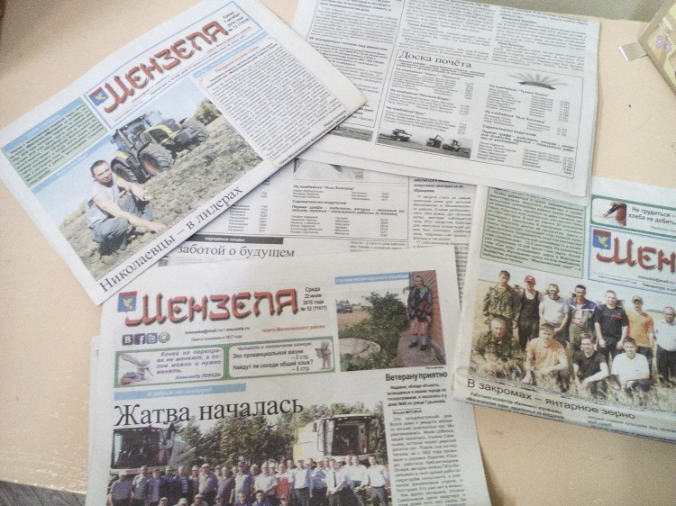

Работу выполнила:
учащаяся 7 класса
Бубекова Кристина
Руководитель:
Лапшина И.А

2017 г
Издавна кормит людей матушка-земля. Во времена, когда люди еще не умели пахать и сеять, они брали только то, что земля сама для них припасла: ягоды, грибы, орехи. Но иногда вместе с грибами и съедобными травами человек приносил в корзинке несколько зернышек.
А начинается наш хлеб с первой борозды. А главный человек на ней – хлебороб. Поэтому и хотим мы вам рассказать о трудовой династии хлеборобов Бубековых.
В сельском хозяйстве нашей страны
Умелые, сильные руки нужны
Сельских профессий множество есть
Просто на пальцах не перечесть.
Кто самый главный человек в селе? Председатель или экономист? Да нет же! Главный тот, кто выращивает хлеб, кто пашет бескрайнее поле, сеет зерна в землю, а осенью убирает колосья, налитые золотым зерном. Речь идёт именно о сельском механизаторе.
« Мы – сельские жители!» - пусть каждый из нас с гордостью произнесёт эти слова. Пройдёт несколько лет, и перед нами встанет выбор – куда пойти учиться? Может, кто-то из нас захочет получить профессию, связанную с сельским хозяйством или сразу после школы останется работать в родной деревне?
Сельское хозяйство – это сложное производство, насыщенное машинами, установками. Могучая техника доверена сельским труженикам, все операции по выращиванию, уборке и переработке выполняют они – механизаторы.
Механизатор – это рабочий сельского хозяйства, знающий и использующий не только тракторы, комбайны, но и множество других механизмов.
Земля живёт своими законами. Она – как живое существо – может болеть, мучиться от жажды и иметь свой характер. Труд земледельца и состоит в том, чтобы распознать этот характер, раскрыть все тайны земли. И тут ему потребуются терпение, знания, опыт и талант.
Моя работа направлена на решение конкретных проблем, выявленных в процессе социологического опроса в данном образовательном учреждении.
О труде хлебороба
Все колосья поют,
Значит, это особый,
Замечательный труд.
Нелёгок и необычен труд земледельца, интересна и своеобразна его жизнь. Но как красива земля, к которой человек приложил и ум свой и сердце, как прекрасен в труде он сам. С хлебом связаны не только судьбы отдельных людей, но и судьбы нашей Родины
Слава тем, Кто хлеб растил,
Не жалел Трудов и сил!
Хлеб всегда доставался трудом и потом. Недаром жатву называют битвой за хлеб и считают, что выращивать хлеб – значит помнить о тех, кто голодает в мире. Поэтому хлеб – это экономика и политика, это источник жизни. Хлеб – богатство нашей Родины. И пышный каравай, и буханка душистого ржаного хлеба, и сдобная булочка – итог работы сотен тысяч людей. В ломте хлеба – нелегкий труд колхозников.
Тот, кто выбирает профессию механизатора, должен обязательно любить и понимать землю. Ему нужно будет знать не только технику, но и быть агрономом, экономистом, синоптиком. Быть земледельцем – высокая честь!
Хорошее слово «труд». Ни одно дело не обходится без умелых и крепких рук рабочих
А земля-матушка лишь тогда подарит богатый урожай, когда за ней ухаживает умелый полевод. Славен человек трудом.
Основателем династии Бубековых по праву можно считать Владимира Алексеевича, родившегося в Мензелинском районе, д. Нижние Юшады.. Он с детства был связан с землёй. С детских лет он работал трактористом МТС. Служба в рядах Советской Армии, вернулся в родной колхоз, работал трактористом, во время уборочной страды переходил на комбайн. Работа механизатора очень трудная. В те годы не было теплых мастерских для ремонта техники. Поэтому трудились на морозе, на ветру, на снегу. Ведь ремонтировать технику надо, чтобы к весенним полевым работам было все готово. А в весенне-осенний период работали практически без выходных. Хлеба не ждут. Трудовая дисциплина была очень строгой.
«Люби труд, не бойся его, всегда и всего добивайся своим трудом», такие наставления он получал от своего отца. Владимир Алексеевич
обучал молодых механизаторов, помогал делом, мудрым советом. Односельчане любили и уважали его. Ведь он был еще хорошим семьянином: любящим мужем, заботливым отцом, хорошим дедушкой, крепким хозяином. Валентина и Владимир воспитали трех сыновей, дали всем образование, помогли стать на ноги.
В 2011 году Владимира Алексеевича не стало.
Три их сына – Алексей, Николай и Федор – остались на родной земле и продолжили дело отца. По сей день братья проживают в селе Николаевка, воспитывая не одно поколение хлеборобов.
Алексей с раннего детства любил бегать к отцу на работу. Катался с ним на тракторе, расспрашивал, как устроен трактор, как мог, помогал в ремонте, а самым большим счастьем для мальчишки было сесть за руль самостоятельно. Поэтому отучившись и отслужив два года в армии, Алексей не задумывался о выборе профессии. Он стал механизатором, как его отец в совхозе «Ямашевский». Алексей освоил всю имеющуюся сельскохозяйственную технику. Поэтому он и подготовит землю для посева, и проведет сев, и обработает всходы, и внесет удобрения. Он всегда входил в число передовиков в своем хозяйстве. Сейчас Алексей работает слесарем, строит дом.
Каждая страда бывает разной: хорошие или плохие погодные условия, высокая или низкая урожайность, но страда не знает перерыва. Урожай, каким бы он ни был – большим или маленьким, надо убрать быстро и без потерь. И комбайны вновь штурмуют бескрайные поля. Среди них это Николай.
Он начинал свой трудовой путь водителем в совхозе им. «Ямашевский». Два года проходил срочную службу в рядах Советской армии..
Ежегодно в уборочную страду Николай садится за штурвал комбайна «Нью Холланд», всегда занимает передовые места.
За доблестный труд Николай Владимирович награжден множеством грамот. В 2008году по молодежной программе построил дом. Его трудовой стаж – 27 лет.
Николай пользуется заслуженным авторитетом среди односельчан, он всегда откликнется на чужую беду, не останется равнодушным.
Николай Владимирович с супругой Натальей Александровной воспитывают двух сыновей и дочь. Каждый из них в детстве работал с отцом помощником комбайнера. В уборочную страду создавался семейный экипаж отец и сын Бубековых в борьбе за урожай в течение многих лет. Сыновья во всем помогают отцу. Если случается поломка – вдвоем быстрее устранить.
За труды по сельскому хозяйству Николай не раз был награжден Почетной грамотой и Благодарственными письмами.
«Еще маленьким отец брал меня в поле, и я с удовольствием ему помогал. Теперь я сам механизатор. И когда выезжаю в поле, то чувствую, как сказочно пахнет весенняя пашня.
Благодаря деду, отцу, дядьям я полюбил нелегкий труд землепашца, а значит и дальше буду трудиться на родной земле», - говорит Николай Владимирович
Радуют Владимира Алексеевича внуки, которым дедушка тоже привил любовь к технике и сельскохозяйственному труду – это Андрей и Данил.
Андрей сейчас является защитником Отечества. А Данил продолжает работать помощником комбайнера.
На вопрос, почему Данил в такое трудное для сельского хозяйства время решил продолжить семейную династию, он ответил: «Я понимаю, что профессия механизатора сейчас не считается престижной и что на свете много других, более современных, но мне нравится профессия хлебороба.
Я твердо знаю, что выращивать хлеб- это важная профессия на земле.
Все мужчины нашей семьи – механизаторы. Всю свою жизнь они связали с выращиванием хлеба»
И младший сын Федор, мой папа, также остался в деревне и свою деятельность начинает трактористом. Сейчас мой папа – индивидуальный предприниматель. Занимается посевом зерновых культур. За свой труд не раз награжден грамотами. Имеет высшее образование. В семье нас две дочери Кристина и Жанна. Мы тоже стараемся помогать своему отцу.
За период трудовой деятельности братья зарекомендовали себя квалифицированными специалистами, высокими профессионалами, инициативными и обладающими высокими организаторскими способностями. Их имена и дела вошли в историю района. Не могут сидеть дома эти неугомонные люди, вечные труженики! Их труд оценен по достоинству.
За время работы они неоднократно поощрялись ведомственными и муниципальными грамотами, в том числе награждены Почетными грамотами и Благодарственными письмами. О них пишут статьи в газетах.
После окончания хлебоуборочной страды, труженики могут перевести дух и со всей русской широтой отпраздновать успехи!
Кончилась страдная пора. Наши труженики полей перебирают свои комбайны, меняют старые детали, смазывает каждую гайку. Так и трудятся круглый год, работают на совесть, сутками пропадающие в полях, не знающие отдыха и покоя до тех пор, пока последний колосок не будет обмолочен.
Труд хлебороба всегда стоял в центре внимания российского народа и по праву занимает ведущее место. Ведь с хлебом связаны не только судьбы отдельных людей, но и судьбы нашей Родины. Профессия хлебороба - не ремесло. Это искусство, которому суждены бессмертие и вечность.
Идет время, а профессия хлебороба остается важной, почетной и востребованной, но по-прежнему тяжелой и ответственной. Хлеб – богатство страны. Бережное отношение к хлебу – долг каждого гражданина.
Не каждый может песнь сложить о хлебе,
Не каждый вспашет, скосит, обмолотит.
Но каждый так относится пусть к хлебу,
Что на пол никогда его не бросит.
Родители, учителя с раннего детства должны воспитывать бережное отношение к хлебу. Объяснять, что в каждом кусочке хлеба пот и тяжелый труд тех людей, которые его растят. Надо рассказывать о людях труда детям и тогда трудовые династии не будут прерываться.
Все без исключения профессии сельских тружеников важны и почётны. Пожалуй, нет ни одной такой, о которой можно было бы отозваться как о второстепенной.
Мы узнали о великом труде тех, кому мы обязаны хлебом, и всегда будем помнить об этом.
В завершении хочу сказать: В нашем селе все еще существует проблема дефицита профессии хлебороба, но руководство хозяйства ООО «Николаевское» создает оптимальные условия для решения данной проблемы. Для молодых специалистов сельского хозяйства предусмотрена социальная льготная программа на строительство жилья. Многие молодые семьи воспользовались этой программой и уже проживают в красивых комфортных домах.
Пройдет всего несколько лет… Мы окончим школу, получим профессии и вернемся в родное село, чтобы пахать землю, сеять пшеницу, печь хлеб…
Кто еще умеет так работать
Как российский сельский человек?
Кто еще умеет жить так дружно
Объяснять, по-моему, не нужно:
Человек наш сельский и простой.
Литература.
- Из личного архива Семьи Бубековых.

Приложения
Отец Бубеков Владимир Алексеевич  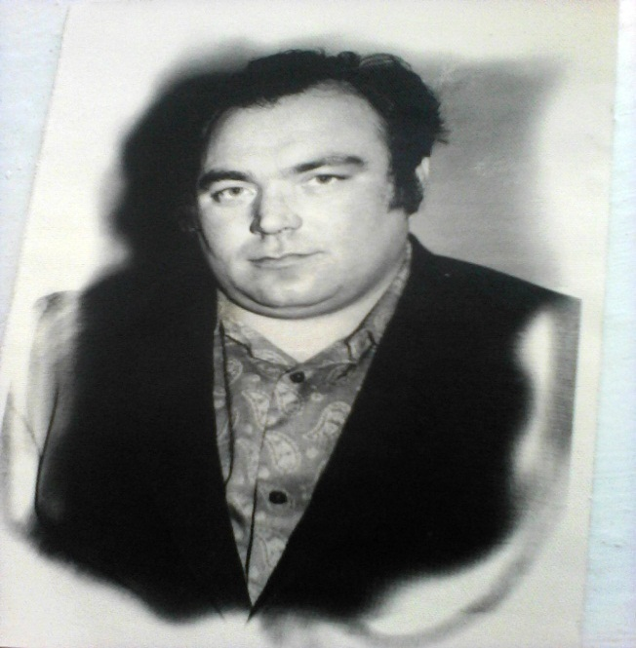 | Старший сын Алексей  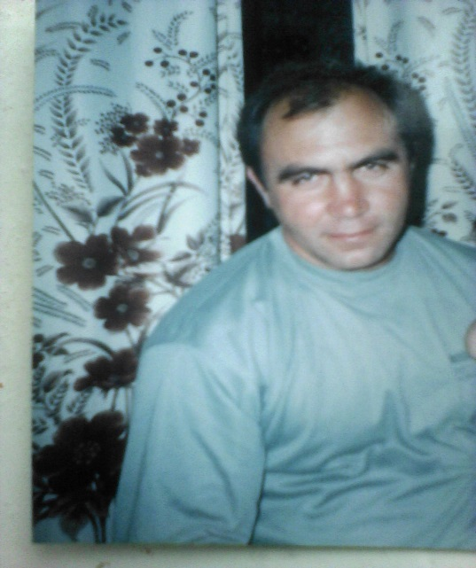
Средний сын Николай  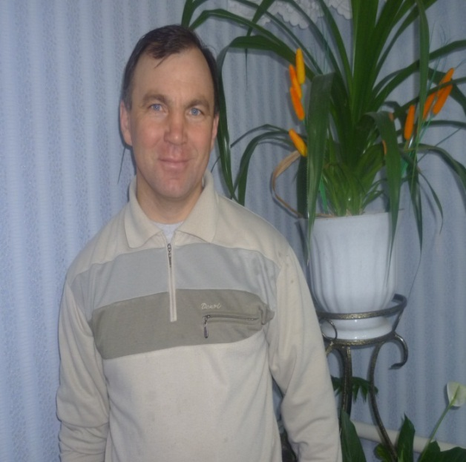 | Младший сын Федор  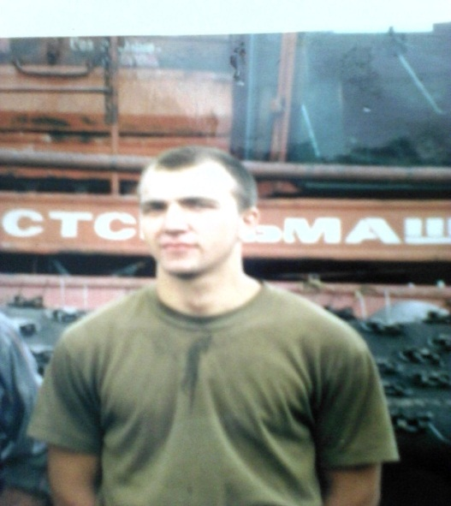
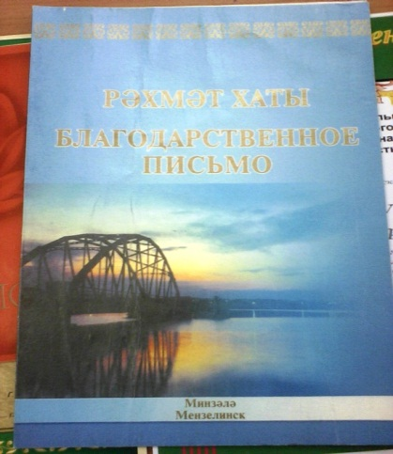 | 